《温州年鉴》编纂信息平台

使

用

说

明

在线报送、在线确认、在线学习

目录
1. 登录编纂信息系统 3
2. 完善供稿人联系信息 3
3. 了解供稿任务有哪些 4
4. 如何供稿 4
4.1. 稿件上传 4
4.2. 附件上传 5
4.3. 图片上传 5
4.4. 稿件报送 6
1) 稿件接收、退回及确认等状态 6
2) 稿件确认 7
3) 知识查阅 7
4) 联系方式 7
附件. 供稿单位帐号一览表 8

登录编纂信息系统
在可以访问因特网的电脑上，打开主流浏版本览器（火狐、谷歌、360、Edge），在浏览器地址栏输入http://nj.difangzhi.net，回车后即可进入登录界面。输入从编辑部获得的用户名及密码，即可进入供稿子系统。
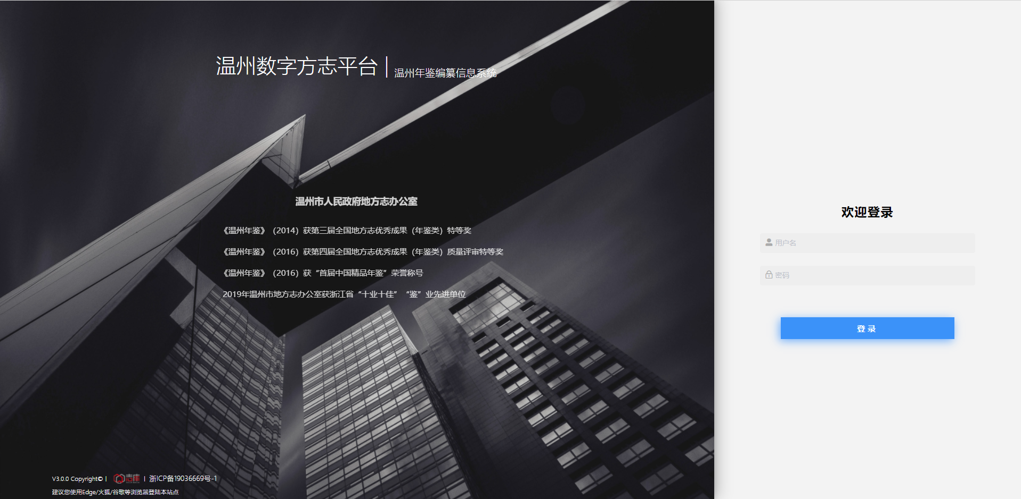

完善供稿人联系信息
用户首次登录系统时，需要完善个人姓名、手机、邮箱等信息，信息输入完整后点击确定空间，系统会通过短信发送验证码到已登记手机上，用户输入正确的验证码后，用户个人信息生效。后续，如要修改个人信息、密码等，请登录个人中心进行修改。
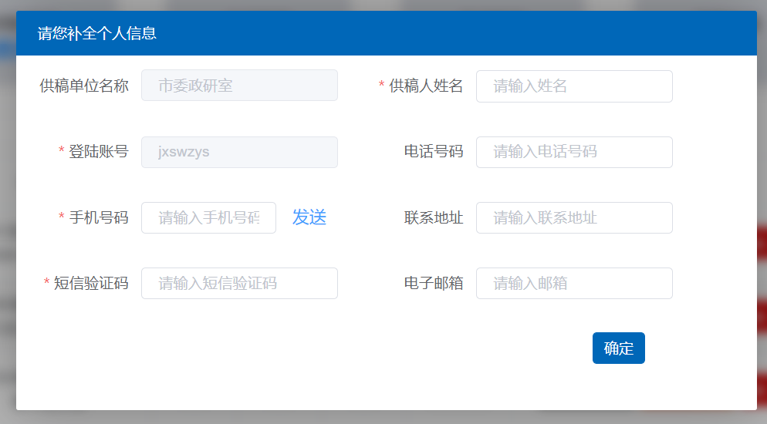

了解供稿任务有哪些
用户登录系统后，默认处于“稿件报送”模块下，可以看到应供稿数，已供稿数、退回稿件数及已接收数。
供稿列表中呈现了应在哪些分目下供稿即，供稿的主题是什么。

如何供稿
年鉴稿件由正稿、附件及图片三部分构成。

4.1 稿件上传
正稿即与主题要求内容一致的稿件，任务列表中一条任务只能上报一个正稿，正稿文档格式采用pdf、docx.版本。在点击“稿件上传”操作前，可多次上传更新的正稿，更新的正稿会自动覆盖历史稿件。
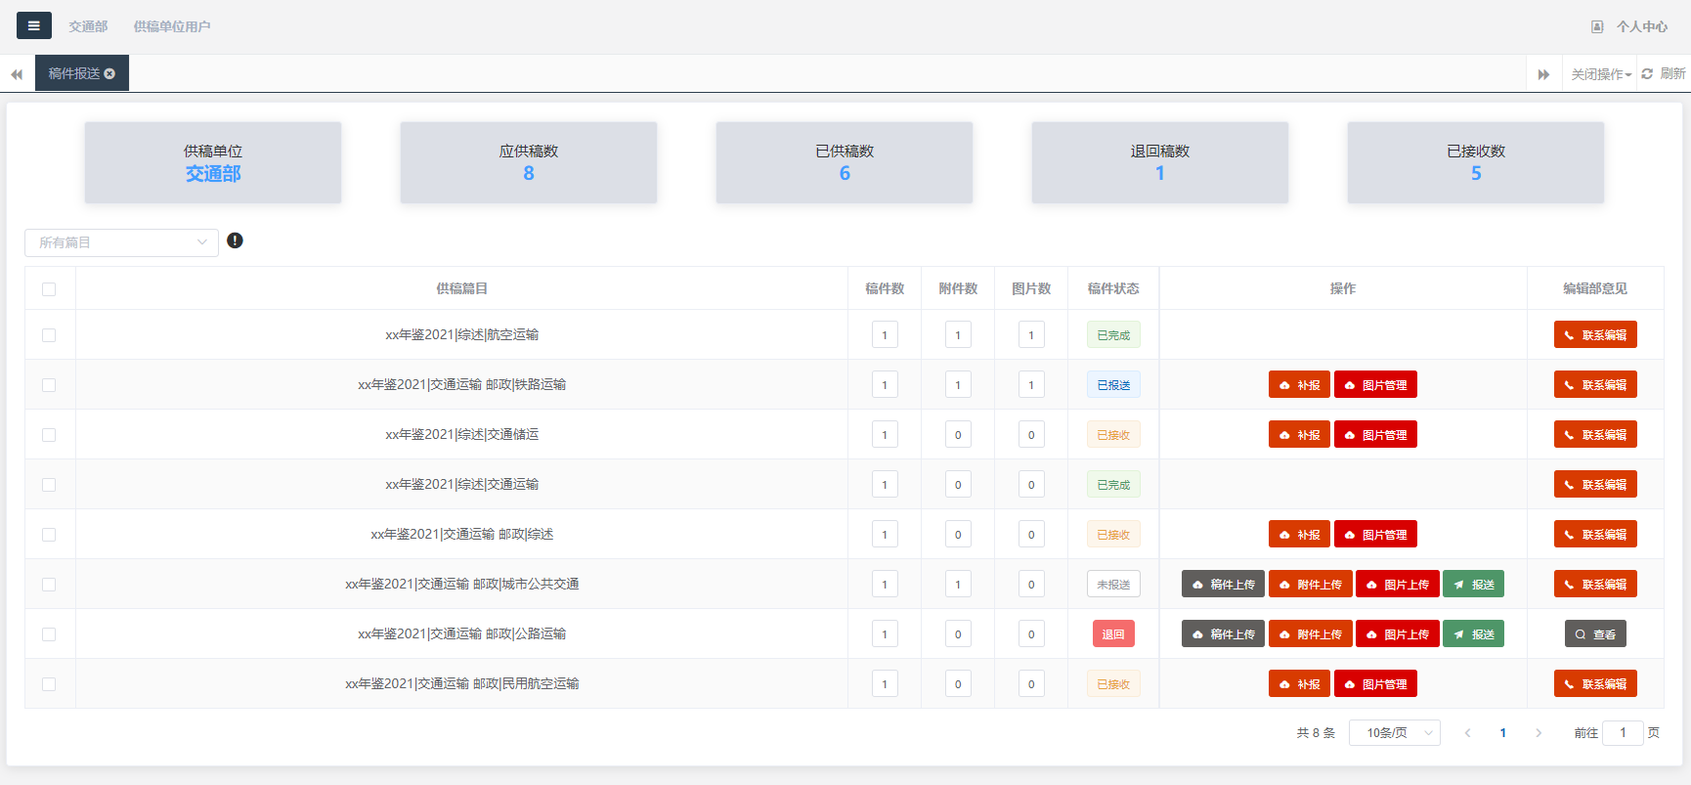
例外：一稿对应多分目。
供稿人认为一个正稿内容与多个目对应，可以在供稿里列表中勾选多行，系统会总体呈现出“批量上传正稿”的控件，点击该控件且上传稿件后，该稿件将自动被载入关联的分目中。
点击“联系编辑”，系统可呈现对应编辑人员的姓名及联系方式。

4.2 附件上传
一个篇目下允许上传多个文档型附件，文档类型，文件类型是.doc;.docx;.txt;.xlsx;.xls;.pdf等。
正稿被编辑确认后，系统会出现补报按钮，供稿人可持续补充上报附件。

4.3图片上传
图片作为附件是单独上传，目的是让供稿人能将图片的主题、拍摄者、拍摄时间等属性填写完整。支持的图片格式为.png.jpg.jpeg.gif。

4.4 稿件报送
正稿、附件等资料上传完成，点击“稿件上传”键后，稿件即被提交到编辑部，已报送的稿件就不可以再提交正稿。

稿件接收、退回及确认等状态
在“状态”列中，显示的是稿件的报送状态。有“已报送”“退回”“已接收”“确认环节”等四种状态。
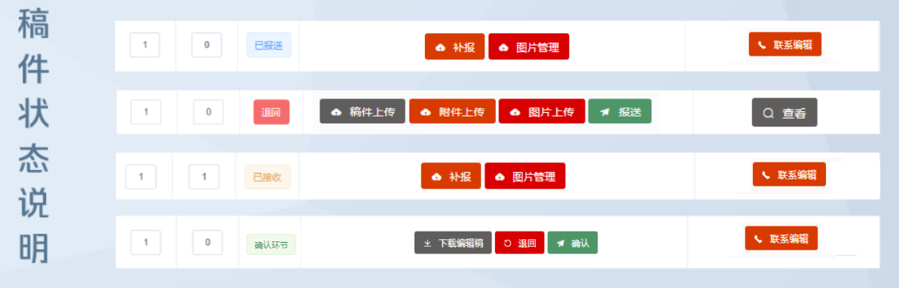

- 已报送：稿件已报送至编辑部，等待编辑审阅。
- 退 回：编辑审阅后觉得稿件存在问题，供稿单位可点击“查看”了解编辑部意见，并根据编辑意见修改稿件后重新报送。
- 已接收：编辑基本认可了稿件的质量，接收了供稿单位稿件。
- 确认环节：稿件经年鉴编辑部编校后形成复核稿，复核稿需由供稿单位主要领导或分管领导进行确认。

稿件确认
编辑会依照分目为单位，将编辑完成的“复核稿”发送给供稿人，希望供稿人确认稿件。
系统通过短信或邮件的方式通知供稿单位年鉴供稿人，供稿人接到通知后登录系统，点击需要确认的稿件，或在线浏览，或下载到本地浏览，对稿件进行审读，经确认稿件无误后，点击“确认”键完成稿件复核确认，并上传稿件审核表，若审读稿件发现问题，则可点击“退回”键将稿件退回给编辑部，并与编辑部联系如何统一内容。如供稿单位手段短信后7个自然日没有确认，系统自动默认供稿人已确认稿件无误。

知识查阅
用户可以在该模块下浏览各类信息，获得年鉴编纂知识及年鉴案例支持。

联系方式
以上介绍的是年鉴编辑信息系统的操作使用，在系统应用过程中，如需要业务及技术上的支持，请与温州年鉴编辑部联系。

联系方式：殷洁 0577-88969626 微信号13396775585
为提高工作效率，请撰稿人加入“温州年鉴供稿单位交流群”。

供稿单位帐号一览表

注：所有帐号的初始密码均为六位数字：123456

序号 | 供稿单位名称 | 供稿账号 | 序号 | 供稿单位名称 | 供稿账号
1 | 温州年鉴编辑部 | wznj | 20 | 市委市政府信访局 | wzxfj
2 | 市统计局 | wztjj | 21 | 市委直属机关工委 | wzjggw
3 | 市委政研室 | wzzys | 22 | 市委老干部局 | wzlgbj
4 | 市农业农村局 | wznync | 23 | 市委党校 | wzdx
5 | 市卫健委 | wzwjw | 24 | 市文明办 | wzjswm
6 | 市政府办公室 | wzszf | 25 | 市人大常委会办公室 | wzsrd
7 | 市科协 | wzskx | 26 | 市发展改革委 | wzfgw
8 | 市商务局 | wzswj | 27 | 市数据局 | wzdsjj
9 | 市委党史研究室（市志办) | wzds | 28 | 市政务服务局 | wzzwfw
10 | 市档案馆 | wzdag | 29 | 市机关事务管理局 | wzjgsw
11 | 市自然资源和规划局 | wzszrzy | 30 | 市政协办公室 | wzszx
12 | 市水利局 | wzslj | 31 | 市纪委市监委机关 | wzjw
13 | 市气象局 | wzqxj | 32 | 市委巡察办 | wzsxcb
14 | 市公安局 | wzsgaj | 33 | 民革市委会 | wzsmg
15 | 市民政局 | wzmzj | 34 | 民盟市委会 | wzsmm
16 | 市委办公室 | wzswb | 35 | 民建市委会 | wzsmj
17 | 市委改革办 | wzggb | 36 | 民进市委会 | wzmj
18 | 市委组织部 | wzzzb | 37 | 农工党市委会 | wzngd
19 | 市委宣传部 | wzxcb | 38 | 致公党市委会 | wzzgd
39 | 市委网信办 | wzwxb | 65 | 九三学社市委会 | wzjsxs
40 | 市委统战部 | wztzb | 66 | 市工商联 | wzgsl
41 | 市委编办 | wzswbb | 67 | 市总工会 | wzszgh
42 | 团市委 | wztsw | 68 | 市眼镜商会 | wzyjsh
43 | 市妇联 | wzfl | 69 | 市制笔协会 | wzzbxh
44 | 市侨联 | wzql | 70 | 市五金商会 | wzwjsh
45 | 市委台办 | wztb | 71 | 市家具商会 | wzsjjsh
46 | 市文联 | wzwl | 72 | 市印刷行业协会 | wzysxh
47 | 市社科联 | wzskl | 73 | 市塑料行业协会 | wzslxh
48 | 市残联 | wzcl | 74 | 市食品工业行业协会 | wzspxh
49 | 市慈善总会 | wzcszh | 75 | 国网温州供电公司 | wzdlj
50 | 市红十字会 | wzhsz | 76 | 浙能温州发电有限公司 | znwzfd
51 | 市外办 | wzwb | 77 | 市市场监管局 | wzscjgj
52 | 市委政法委 | wzzfw | 78 | 市饭店与餐饮行业协会 | wzcyxh
53 | 市司法局 | wzsfj | 79 | 市供销社 | wzgxs
54 | 市检察院 | wzjcy | 80 | 市粮食和物资储备局 | lswzcbj
55 | 市法院 | wzfy | 81 | 市烟草专卖局 | wzycj
56 | 温州军分区政治工作处 | wzjfq | 82 | 市邮政管理局 | wzyz
57 | 市武警支队 | wzwz | 83 | 移动温州分公司 | ydwz
58 | 温州预备役团 | wzyby | 84 | 电信温州分公司 | dxwz
59 | 市人防办 | wzsrf | 85 | 联通温州分公司 | ltwz
60 | 市退役军人事务局 | wztyswj | 86 | 市投资促进局 | wztzcjj
61 | 市经信局 | wzjxj | 87 | 瓯江口产业集聚区管委会 | ojkgwh
62 | 市电气行业协会 | wzdqxh | 88 | 浙南产业集聚区管委会 | zncygwh
63 | 市泵阀工业协会 | wzbfxh | 89 | 温州高新区（浙南科技城）管委会 | wzgxq
64 | 市服装商会 | wzfzsh | 90 | 瓯海区政府办公室 | ohqzf
91 | 市鞋革行业协会 | wzxg | 117 | 市眼镜商会 | wzyjsh
92 | 市汽摩配协会 | wzqmp | 118 | 市制笔协会 | wzzbxh
93 | 瑞安市政府办公室 | raszf | 119 | 建行温州分行 | jhwz
94 | 乐清市政府办公室 | yqszf | 120 | 交行温州分行 | jtyhwz
95 | 平阳县政府办公室 | pyxzf | 121 | 温州银行 | wzyh
96 | 永嘉县政府办公室 | yjxzf | 122 | 温州农商银行 | wznsh
97 | 苍南县政府办公室 | cnxzf | 123 | 中国人保温州市分公司 | rmccbx
98 | 龙港市委市政府办公室 | lgszf | 124 | 中国人寿保险温州分公司 | rsbxwz
99 | 市交通运输局 | wzjtysj | 125 | 华中科技大学温州先进制造技术研究院 | wzhzkd
100 | 市铁投集团 | wztt | 126 | 太平洋产险温州分公司 | tpyccbx
101 | 浙江金温铁道开发公司(温州火车站) | zjjwd | 127 | 中国平安财产保险温州分公司 | paccbx
102 | 市交发集团 | wzjf | 128 | 中国平安人寿保险温州中心支公司 | parsbx
103 | 温州机场集团 | wzjc | 129 | 市文化广电旅游局 | wzwhgd
104 | 民航温州空管站 | mhwzkg | 130 | 市住建局 | wzzjj
105 | 温州海事局 | wzhs | 131 | 市城发集团 | wzcf
106 | 温州航标处 | wzhb | 132 | 市公用集团 | wzgy
107 | 国家金融监督管理总局温州监管分局 | wzjrb | 133 | 市综合行政执法局 | zhxzzfj
108 | 中国人民银行温州市分行 | rhwz | 134 | 市城建档案馆 | wzcjda
109 | 温州银保监分局 | wzybj | 135 | 市生态环境局 | wzsthj
110 | 农发行温州市分行 | nfhwz | 136 | 温州生态园管委会 | wzsty
111 | 工行温州分行 | ghwz | 137 | 市财政局 | wzczj
112 | 农行温州分行 | nhwz | 138 | 市注册会计师协会 | zckjsxh
113 | 中行温州市分行 | zhwz | 139 | 市税务局 | wzsswj
114 | 瑞安市政府办公室 | raszf | 140 | 市国资委 | wzgzw
115 | 乐清市政府办公室 | yqszf | 141 | 市国资运营公司 | wzgzyy
116 | 市交运集团 | wzjy | 142 | 温州医科大学仁济学院 | wzrjxy
143 | 市现代集团 | wzxdjt | 168 | 温州日报报业集团 | wzrbby
144 | 市工业与能源集团 | wzgyny | 169 | 温州日报 | wzrb
145 | 温州建设集团 | wzjsjt | 170 | 温州晚报 | wzwanb
146 | 温州设计集团 | wzsjjt | 171 | 温州都市报 | wzdsb
147 | 市审计局 | wzsjj | 172 | 温州商报 | wzsb
148 | 温州海关 | wzhg | 173 | 市新闻传媒中心 | wzgd
149 | 市应急管理局 | wzyjgl | 174 | 市体育局 | wztyj
150 | 市消防救援支队 | wzxfjy | 175 | 鹿城区政府办公室 | lcqzf
151 | 市科技局 | wzskjj | 176 | 龙湾区政府办公室 | lwqzf
152 | 市人力社保局 | wzrsj | 177 | 洞头区政府办公室 | dtqzf
153 | 市公积金中心 | wzgjj | 178 | 文成县政府办公室 | wcxzf
154 | 市医疗保障局 | wzyb | 179 | 泰顺县政府办公室 | tsxzf
155 | 市民宗局 | wzsmzj | 180 | 国家统计局温州调查队 | gdd
156 | 市教育局 | wzjyj | 181 | 温州医科大学仁济学院 | wzrjxy
157 | 温州医科大学 | wzykdx | 182 | 温州理工学院 | wzlgxy
158 | 温州大学 | wd | 183 | 市贸促会 | smch
159 | 温州肯恩大学 | wzke | 184 | 铁塔温州分公司 | ttwz
160 | 温州商学院 | wzsxy | 185 | 市个人护理电器行业协会 | shldq
161 | 温州职业技术学院 | wzzyjs | 186 | 铁路温州南站 | tlwzn
162 | 浙江工贸学院 | zjgm | 187 | 浙江温州轻工研究院 | wzqgyjy
163 | 温州科技职业学院 | wzkjzy | 188 | 市化工行业协会 | wzhghy
164 | 温州城市大学 | wzcsdx | 189 | 温州海经区管委会 | wzhjq
165 | 浙江东方职业学院 | zjdfzy | 190 | 温州湾新区管委会 | wzwxq
166 | 浙江安防职业学院 | zjaf | 191 | 市国动办 | wzgdb
167 | 温州系统流程装备科学研究院 | wzxtlczb | 192 | 市委社会工作部 | wzshgzb

